CAMBIO DE DOMICILIO Y TITULAR DE LA INSTITUCIÓN EN NIVEL BÁSICO (PRIMARIA)

LINEAMIENTOS

La solicitud deberá estar dirigida al C. Director General del Instituto Estatal de Educación Pública de Oaxaca y presentarse ante el Departamento de Integración Documental, dependiente de la Unidad de Control y Desarrollo de la Dirección de Planeación Educativa de este Instituto, sita en Xóchitl número 311, Barrio San José la Noria, Centro, Oaxaca de Juárez.

- Las gestiones deberá efectuarlas el propio interesado si es persona física, o el Representante Legal si es persona moral, caso contrario, la persona distinta deberá presentarse con poder notarial.

- Una vez conformado el Expediente Técnico, el particular deberá presentarlo en original y dos copias, mismos que deberán ser engargolados con pastas transparentes y con arillo de plástico.

NOTA: Toda la documentación deberá ser presentada en hojas tamaño carta.

4. El particular deberá generar su línea de captura en la página de la Secretaría de Finanzas del Gobierno del Estado de Oaxaca (https://siox,finanzasoaxaca.gob.mx/pagos) y realizar los pagos de derechos en los establecimientos autorizados con la clave y concepto: 3JAAAH010 ACTUALIZACIÓN, MODIFICACIÓN O RENOVACIÓN DEL ACUERDO DE AUTORIZACIÓN EDUCACIÓN PRIMARIA, conforme a la tarifa vigente. (Imagen ilustrativa ejercicio 2018).

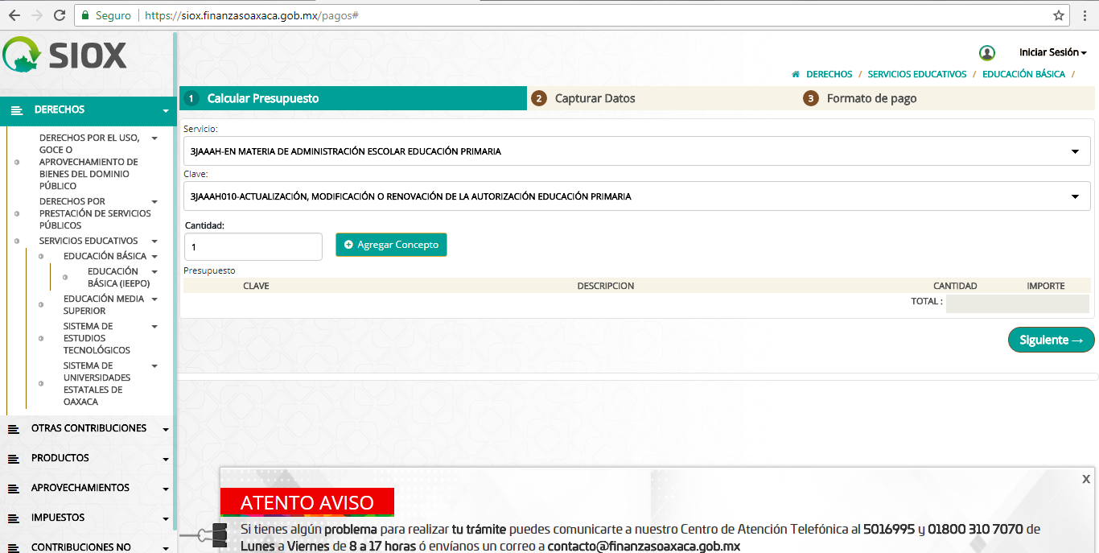

ORDEN EN QUE DEBEN PRESENTARSE LOS DOCUMENTOS A FIN DE OBTENER LA ACTUALIZACIÓN Y MODIFICACIÓN DEL ACUERDO POR CAMBIO DE DOMICILIO Y TITULAR DE LA INSTITUCIÓN DEL NIVEL PRIMARIA, PARA LA AUTORIZACIÓN DE VALIDEZ OFICIAL DE ESTUDIOS.

- Portada.

- Listado general de la documentación que integra el expediente.

- Comprobante original de los pagos de Derechos, con el nombre completo del Particular que pretende obtener la titularidad, en caso de ser Persona Física o Persona Moral y domicilio con base al Uso de Suelo, con la siguiente clave:

3JAAAH010 Actualización, Modificación o Renovación de la autorización, educación primaria.

- Solicitud suscrita y firmada por el titular del Acuerdo de Incorporación y por el adjudicante (nuevo titular) si es Persona Física o por el Representante Legal, si es Persona Moral.

- En caso de ser Persona Física, acta de nacimiento expedida por la Dirección del Registro Civil en original y copia de identificación oficial con fotografía vigente, certificada ante Notario Público, (Del titular y de quien pretende la titularidad).

En caso de ser Personal Moral, copia certificada del Acta Constitutiva, la cual debe precisar en el objeto social que es para impartir educación básica, (niveles Preescolar, Primaria y Secundaria) inscrita en el Registro Público de la Propiedad, así como el poder que acredite la personalidad del Representante Legal, copia certificada ante Notario Público de la identificación oficial con fotografía vigente (del titular y de quien pretende la titularidad).

En caso de haber sufrido modificaciones el Acta Constitutiva inicial deberán presentar ésta y la modificación del Acta debidamente certificada ante Notario Público e inscrita en el Registro Público de la Propiedad.

- Escrito firmado dirigido al Director General del IEEPO, por quien pretende obtener la titularidad del Acuerdo de Autorización en donde bajo protesta de decir verdad, se responsabiliza de todos los pendientes que hayan quedado por parte del anterior titular, incluyendo lo del personal directivo, docente y de apoyo.

- Plano arquitectónico a escala 1:100 medidas 90x60 cm, doblado a tamaño carta, de acuerdo a las especificaciones del inmueble propuesto, que acompaña a este mismo instructivo; señalando:

  - Espacios Educativos, como son: número de aulas, aula de usos múltiples y biblioteca, número de dimensiones, así como iluminación y ventilación.
  - Espacios administrativos, número y dimensiones, así como ventilación e iluminación.
  - Corredores, pasillos, escaleras, salidas de emergencia, áreas recreativas y explanada cívica
  - En el nivel de primaria se recomienda máximo dos niveles, dado el caso que cuente con tres niveles, solo se autorizará el permiso siempre y cuando los edificios se hayan construido para el servicio educativo y, la estructura haya sido edificada bajo las normas de construcción y calculo estructural vigentes en el estado y, la estructura haya sido edificada bajo las normas de construcción y calculo estructural vigentes en el Estado de Oaxaca, así como del Instituto Nacional de Infraestructura Física Educativa (INIFED) en su calidad de normativo técnico.
  - En el recuadro de acotaciones se deberá especificar la superficie en metros cuadrados del predio y de la construcción, nombre de la persona física o moral, nivel educativo a impartir (primaria) y debidamente firmado por el profesional responsable.

- Croquis de micro localización del inmueble en tamaño carta.

- Original o copia certificada ante Notario Público del documento que acredite la ocupación legal del inmueble.

- Tratándose de inmuebles propios, para acreditar su propiedad señalará:

- Número y fecha del instrumento público, y
- Fecha y número de folio de la inscripción ante el Instituto de la Función Registral.

- Si se trata de inmuebles arrendados, se deberá acreditar mediante el contrato correspondiente, en el cual se mencionará:

- Nombres del arrendador y del arrendatario;
- Fecha de inicio y termino del contrato (la fecha y término del contrato deberá cubrir el ciclo escolar);
- Período de vigencia (como mínimo dos ciclos escolares);
- El uso del inmueble debe ser exclusivamente para impartir educación básica. En caso de compartir el inmueble con otro nivel educativo, mencionarlo en el clausulado debiendo tener delimitada el área específica por cada nivel;
- Cláusula donde indique que el inmueble se encuentra libre de controversias administrativas o judiciales, y
- Ratificación de firmas ante Notario Público.

- En el caso de que la Institución pretenda funcionar en algún inmueble dado en comodato, se deberá acreditar tal situación mediante Contrato de Comodato, el cual deberá mencionar:

- Los nombres del comodante y comodatario;
- La fecha de inicio y termino del contrato (la fecha y termino del contrato deberá cubrir el ciclo escolar);
- Período de vigencia (como mínimo dos ciclos escolares);
- El uso pactado debe ser para impartir educación básica. En caso de compartir el inmueble con otro nivel educativo, mencionarlo en el clausulado debiendo tener delimitada el área específica por cada nivel;
- Cláusula donde indique que el inmueble se encuentra libre de controversias administrativas o judiciales, y
- Ratificación de las firmas ante Notario Público.

Nota: No se aceptarán contratos por tiempo indefinido.

- Original o copia certificada ante Notario Público de la Constancia y Dictamen de Seguridad Estructural del inmueble, expedidos por un Director Responsable de Obras (D.R.O.) clasificación “A”, anexando copia a color del oficio de autorización expedido por la Secretaria de las Infraestructuras y del Ordenamiento Territorial Sustentable (SINFRA), así como copia de su cédula de D.R.O. vigentes y certificadas ante Notario Público (legible a color).

Dicha Constancia deberá contener:

- Fecha de expedición y vigencia;
- Periodo de vigencia;
- Nombre del solicitante y domicilio del inmueble, acorde al uso de suelo, y
- Mencionar el nivel educativo y que el Inmueble cumple con las normas de construcción aplicables al lugar donde se encuentre.

El Dictamen de Seguridad Estructural deberá contener:

- Fecha de expedición reciente;
b) Nombre del solicitante y domicilio donde se ubica el inmueble, acorde al uso de suelo;
c) Antecedentes del inmueble señalando edad aproximada del edificio;
d) Señalar si el inmueble es adaptado o si fue construido exprofeso para la impartición del servicio educativo;
e) Descripción arquitectónica;
f) Características estructurales;
g) Indicar a detalle: tipo de Instalaciones (de gas, eléctricas, hidráulicas y sanitarias), mencionar que se encuentra en óptimas condiciones y que se destina para la prestación del servicio educativo de nivel de educación primaria;
h) Recomendaciones y Conclusiones, y
i) Fotografías (máximo 20) con descripción al pie de cada una de lo que muestra, señalando espacios educativos y áreas de servicio como son:
fachada del plantel, aulas de cada uno de los grados y del salón de usos múltiples por dentro y por fuera, ventilación e iluminación de los mismos, puertas de acceso principal, salida de emergencia, corredores, pasillos, escaleras, módulos de sanitarios para niños, niñas, docentes y personal administrativo por dentro y por fuera, áreas recreativas, explanada cívica, biblioteca, dirección escolar, mobiliario y equipo de cómputo, bodega y servicios de agua.

11. Original o copia certificada ante Notario Público del Dictamen de Funcionalidad expedido por un Director Responsable de Obras (D.R.O) clasificación A, anexando copia a color del oficio de autorización expedido por la Secretaria de Infraestructuras y del Ordenamiento Territorial Sustentable (SINFRA), así como copia de su cédula de (D.R.O) clasificación “A” vigente y fecha de expedición reciente.

El Dictamen deberá cumplir con la normatividad estructural y espacial que marcan los lineamientos del Instituto Nacional de Infraestructura Física Educativa (INIFED) y el Reglamento de Construcción y Seguridad Estructural para el Estado de Oaxaca.

12. Constancia del Programa Interno de Seguridad y Emergencia Escolar, otorgada por la Coordinación Estatal de Protección Civil de Oaxaca.

13. Original o copia certificada ante Notario Público de la Constancia de Autorización de Uso de Suelo o Continuidad de operaciones, expedida por el municipio de la localidad donde se encuentre ubicado el inmueble, estableciendo fecha de expedición de la Constancia, el domicilio correcto y la mención de que el inmueble se autoriza para ser destinado a la prestación del servicio educativo, anotar nivel o niveles correspondientes (Preescolar, Primaria y/o Secundaria).

Si el Uso de Suelo no menciona el código postal, deberá presentar original de la constancia por el Servicio Postal Mexicano (SEPOMEX).

14. Original o copia certificada ante Notario Público del Dictamen favorable de Condiciones Sanitarias, expedida por los Servicios de Salud de Oaxaca con fecha de expedición reciente.

15. Descripción de las Instalaciones; deberá presentarse conforme al anexo 2 del Acuerdo Secretarial
Especifico 254.

16. Copia del Acuerdo de Autorización de Validez Oficial de Estudios.

17. Copia del oficio de Autorización del refrendo del nivel educativo del ciclo escolar vigente.

